13.04.2020 год.
Урок № 85 - 86 Кристаллизация и плавление твердого тела. Структура твердых тел. Кристаллическая решетка. Механические свойства твердых тел.
Основной материал: Процесс кристаллизации. Процесс плавления. Удельная теплота плавления и кристаллизации. Кристаллические тела. Монокристалл. Поликристалл. Кристаллическая решетка. Типы кристаллических решеток. Полиморфизм. Анизотропия Деформация. Виды деформации. Модуль Юнга. Закон Гука. Пластическая и упругая деформации. Предел прочности.

1. Твердое тело
1.1. Структура твердых тел
Твёрдое тело – это одно из четырёх агрегатных состояний вещества, отличающееся от других агрегатных состояний (жидкости, газов, плазмы) стабильностью формы и характером теплового движения атомов, совершающих малые колебания около положений равновесия.
Твёрдое тело состоит из миллиарда частиц (атомов), которые взаимодействуют между собой. Это обусловливает появление определённого порядка в системе и особых свойств всего количества микрочастиц. Структура твёрдых тел многообразна. По характеру относительного расположения частиц твердые тела делят на три вида: кристаллические, аморфные и композиты. Кристаллические тела. В отсутствие внешних воздействий твердое тело сохраняет свою форму и объем. Это объясняется тем, что притяжение между атомами (или молекулами) у них больше, чем у жидкостей (и тем более газов). Оно достаточно, чтобы удержать атомы около положений равновесия.
Молекулы или атомы большинства твердых тел, расположены в определенном порядке. Такие твердые тела называют кристаллическими.
Кроме того, в отличие от жидкостей, точки положений равновесия атомов или ионов твердого тела, будучи соединенными, располагаются в вершинах правильной пространственной решетки, которая называется кристаллической.
Кристаллическая решетка — пространственная структура с регулярным, периодически повторяющимся расположением частиц. Положения равновесия, относительно которых происходят тепловые колебания частиц, называются узлами кристаллической решетки.
Полиморфизм — существование различных кристаллических структур у одного и того же вещества.
Алмаз, графит и фуллерен — три разновидности углерода, имеющие разную кристаллическую структуру (рис. 1).
В результате нагревания в вакууме при температуре около 150 °С алмаз превращается в графит.
Алмаз — самый твердый на земле минерал.
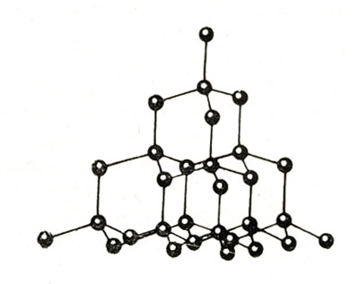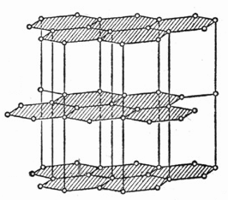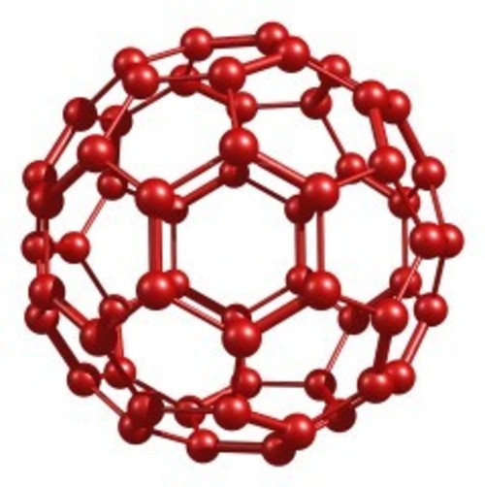
Рис.1. Различные кристаллические состояния углерода: алмаз, графит, фуллерен (слева направо)
Кристаллическое тело может быть монокристаллом или поликристаллом.
Монокристалл — твердое тело, частицы которого образуют единую кристаллическую решетку (одиночный кристалл).
К монокристаллам относятся природные кристаллы (кварц, алмаз, турмалин), крупинки соли, сахара, соды.
Плотность расположения частиц в кристаллической решетке не одинакова по различным направлениям. Это приводит к зависимости свойств монокристаллов от направления — анизотропии.
Анизотропия монокристаллов. Одним из главных свойств монокристаллов, которым они отличаются от жидкостей и газов, является анизотропия их физических свойств. Под анизотропией понимают зависимость физических свойств от направления в кристалле.
Поликристалл — твердое тело, состоящее из беспорядочно ориентированных монокристаллов.
Поликристаллическими являются большинство твердых тел, с которыми мы имеем дело в быту — сахар-рафинад, а также такие металлические изделия, как вилки, ложки. Беспорядочная ориентация сросшихся микрокристалликов, из которых они состоят, приводит к исчезновению анизотропии свойств.
Аморфные тела. Аморфные тела — это твердые тела, для которых характерно неупорядоченное расположение частиц в пространстве.
В этих телах молекулы (или атомы) колеблются около хаотически расположенных точек и, подобно молекулам жидкости, имеют определенное время оседлой жизни. Но, в отличие от жидкостей, время это у них очень велико.
К аморфным телам относятся стекло, янтарь, различные другие смолы, пластмассы. Хотя при комнатной температуре эти тела сохраняют свою форму, но при повышении температуры они постепенно размягчаются и начинают течь, как жидкости. Аморфные тела не имеют определенной температуры плавления, а значит, и температуры кристаллизации.
Этим они отличаются от кристаллических тел, которые при повышении температуры переходят в жидкое состояние не постепенно, а скачком (при вполне определенной температуре — температуре плавления).
Изотропия аморфных тел. Все аморфные тела изотропны, т. е. имеют одинаковые физические свойства по разным направлениям. При ударе они ведут себя как твердые тела — раскалываются, а при очень длительном воздействии — текут.
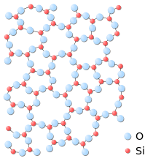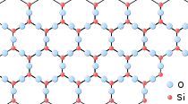
Рис.2. Схематическое изображение атомной структуры неупорядоченного аморфного (левее) и упорядоченного кристаллического (правее) твёрдого тела.
Композиты. Композиты — твердые тела, в которых атомы располагаются упорядоченно в определенной области пространства, но этот порядок не повторяется с регулярной периодичностью. Композиты, такие, как дерево, бетон, кость, кровеносные сосуды и др., состоят из различных, связанных друг с другом материалов.
1.2. Свойства твердых тел
Под свойствами твёрдых тел понимается их специфическое поведение при воздействии определенных сил и полей. Их существует пять: механические, тепловые, электрические, магнитные и оптические.
Рассмотрим все эти виды свойств по отдельности.
1.2.1. Механические свойства
Механические свойства твердых тел обусловлены их молекулярной структурой. Внешнее механическое воздействие на тело (например, температура, давление, конкретная нагрузка, магнитное или электрическое поле) может приводить к изменению его формы и объема, т. е. к деформации.
Деформация — изменение формы и размера твердого тела под действием внешних сил.
В зависимости от величины приложенной силы деформация может быть упругой, пластической или разрушительной.
Упругая деформация — деформация, исчезающая после прекращения действия внешней силы.
Упруго деформируются резина, сталь, человеческая кожа и сухожилия.
Пластическая деформация — деформация, сохраняющаяся после прекращения действия внешней силы.
Пластичны свинец, алюминий, воск, пластилин, жевательная резинка.
Каждое твёрдое тело имеет присущий ему порог деформации, после которой наступает разрушение. Свойство твёрдого тела сопротивляться разрушению характеризуется прочностью. При разрушении в твёрдом теле появляются и распространяются трещины, которые в конце концов приводят к разлому.
Предел упругости — максимальное напряжение в материале, при котором деформация еще является упругой.
При дальнейшем увеличении деформации материал разрушается.
Предел прочности — максимальное напряжение, возникающее в теле до его разрушения.
При сжатии стержня межатомные расстояния уменьшаются. Результирующая сила отталкивания атомов препятствует сжатию. Более резкое возрастание сил отталкивания атомов (при сжатии образца) по сравнению с силами притяжения (при его расширении) объясняет различие пределов прочности при растяжении и сжатии разных материалов.
1.2.2. Тепловые свойства
Тепловые свойства можно подразделить на кристаллизацию и плавление твердого тела.
1.2.2.1. Кристаллизация твердого тела
Рассмотрим фазовый переход жидкость — твердое тело. Плотно упакованные молекулы жидкости в основном колеблются относительно положений равновесия. Однако некоторые (наиболее быстрые) молекулы обладают достаточной кинетической энергией для перескока в соседнее положение равновесия. Поэтому относительное положение молекул в жидкости оказывается упорядоченным лишь в пределах двух-трех слоев (ближний порядок).
Молекулы жидкости, движущиеся хаотически и имеющие значительную кинетическую энергию, могут проходить соседние положения равновесия, не задерживаясь в них. Движение таких молекул подобно шарику, с большой скоростью проскакивающему углубления.
Кристаллизация (затвердевание) — фазовый переход вещества из жидкого состояния в кристаллическое (твердое).
Кристаллизация возникает при охлаждении жидкости. Сжатия жидкости при кристаллизации не происходит, так как молекулы в жидкости упакованы так же плотно, как и в твердом теле.
При охлаждении жидкости из-за уменьшения кинетической энергии молекулы начинают задерживаться около положения устойчивого равновесия. Так же колеблется шарик в достаточно глубокой яме и не может из нее выбраться .
Именно так происходит кристаллизация жидкости: при определенной температуре все молекулы оказываются в положении устойчивого равновесия, их относительное расположение становится упорядоченным.
При кристаллизации жидкости происходит резкий, скачкообразный переход от неупорядоченного расположения частиц к упорядоченному.
1.2.2.2. Плавление твердого тела
Подобно шарику, колеблющемуся в яме, молекулы твердого тела колеблются около положений равновесия, взаимодействуя с ближайшими соседями. Плавление твердого тела — процесс, обратный кристаллизации.
Плавление — фазовый переход вещества из кристаллического (твердого) состояния в жидкое.
При повышении температуры твердого тела возрастает кинетическая энергия колеблющихся молекул и соответственно амплитуда их колебаний. При определенной температуре, называемой температурой плавления, кинетическая энергия частиц становится достаточной для их перехода в соседнее положение.
При плавлении кристаллическая решетка разрушается. Из-за упорядоченного взаимного расположения молекулы в твердом теле связаны между собой примерно одинаковыми силами, поэтому разрушение связей происходит практически одновременно. Плавление твердого тела происходит при той же температуре, при которой это же вещество отвердевает.
Подводимое извне количество теплоты идет на разрушение кристаллической решетки, т. е. на увеличение потенциальной энергии молекул. Средняя кинетическая энергия молекул при плавлении не изменяется. Строгое постоянство температуры плавления льда позволило выбрать ее в качестве нуля отсчета температурной шкалы Цельсия.

